Заседание Коллегии Главного управления МЧС России по г. Москве состоялось на Пречистенке
01.04.2025
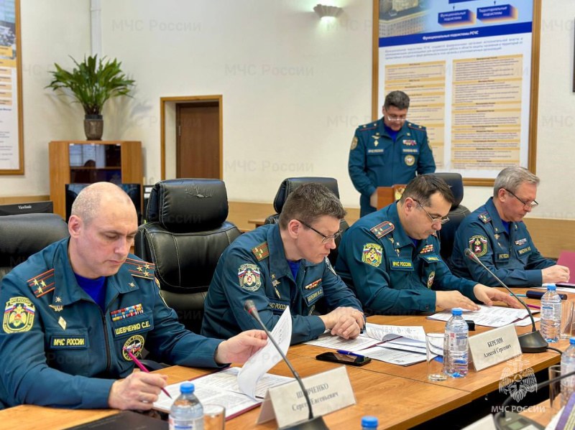
01.04.2025.
Под руководством начальника Главного управления МЧС России по г. Москве генерал-майора внутренней службы Вадима Уваркина состоялось заседание коллегии.
В работе коллегии приняли участие руководящий состав Главного управления МЧС России по г. Москве, председатель совета ветеранов Главного управления Владимир Фомичев и начальники Управлений по Административным округам Главного управления.
На повестку заседания были вынесены, в том числе, такие важные вопросы, как организация работы по развитию добровольной пожарной охраны в столице и подготовка к весенне-летнему пожароопасному сезону 2025 года.
С докладом об организации работы по развитию добровольной пожарной охраны выступил заместитель начальника Главного управления МЧС России по г. Москве (по Государственной противопожарной службе) Юрий Ткаченко.
Юрий Анатольевич отметил, что в Москве функционирует порядка 450 подразделений добровольной пожарной охраны общей численностью более 3700 человек. В рамках подготовки к предстоящему пожароопасному периоду Главным управлением совместно с Департаментом ГОЧС и ПБ и Управлением координации Комплекса городского хозяйства Правительства Москвы запланировано проведение мероприятий по организации работы сводных отрядов по тушению ландшафтных пожаров, формируемых из числа добровольцев, осуществляющих дежурство на поливомоечной технике. Кроме того, возле объектов детской летней оздоровительной кампании будут организованы временные посты с круглосуточным дежурством добровольцев.
Об организации работы по подготовке к прохождению весенне-летнего пожароопасного сезона 2025 года доложил заместитель начальника Главного управления – начальник Управления надзорной деятельности и профилактической работы Главного управления МЧС России по г. Москве полковник внутренней службы Александр Бобров, который отметил, что подготовка к весенне-летнему пожароопасному сезону текущего года на территории города началась заблаговременно. Главным управлением совместно с органами исполнительной власти и местного самоуправления реализуется комплекс превентивных мероприятий по подготовке к прохождению весенне-летнего пожароопасного периода, что позволит сохранить положительную динамику основных показателей оперативной обстановки в текущем году.
В завершении заседания были определены основные направления работы Главного управления МЧС России по г. Москве с учетом их приоритетности.

Адрес страницы: http://sao.mos.ru/officially/district/moe-cao-reports/detail/12890573.html
Префектура Северного административного округа города Москвы

